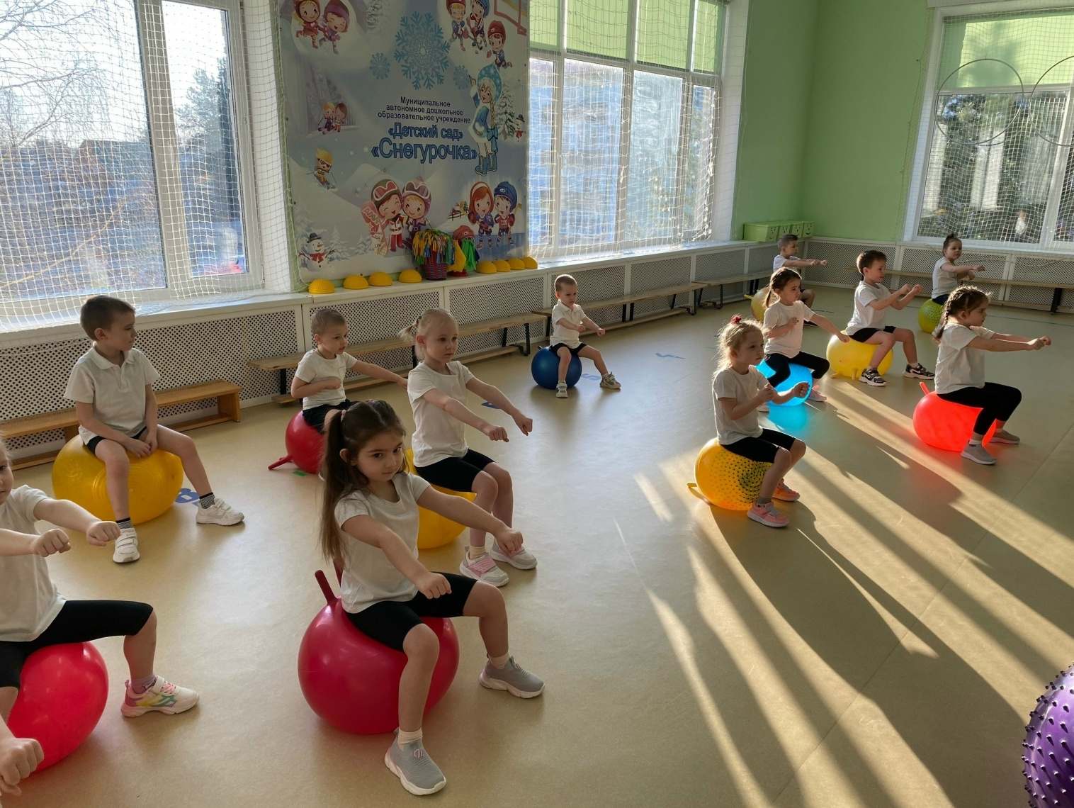
День Здоровья: Заряжаем иммунитет на полную!
В нашем саду утро началось не просто с бодрости, а с настоящей спецоперации по защите здоровья!
Наш День Здоровья был посвящен тому, как оставаться сильными и ловкими. Главным событием стала «Супер-зарядка против вирусов».
Ребята узнали, что каждое движение - это секретное оружие: Бег на месте - прогоняет сонливость, прыжки - укрепляют сердце, наклоны и упражнения на дыхание — помогают организму насытиться кислородом и лучше сопротивляться любым простудам.
Дети наглядно увидели, что физкультура - это не только весело, но и важно для того, чтобы никакие микробы не смогли помешать играм с друзьями!
Ловите наш семейный «Чек-лист здоровья» на выходные:
Сделать зарядку всей семьей (минимум 10 минут).
Приготовить вместе полезный салат.
Сходить на прогулку в парк и подышать весенним воздухом.
Проветрить комнату перед сном.
Обняться! Ведь хорошее настроение - залог здоровья.

